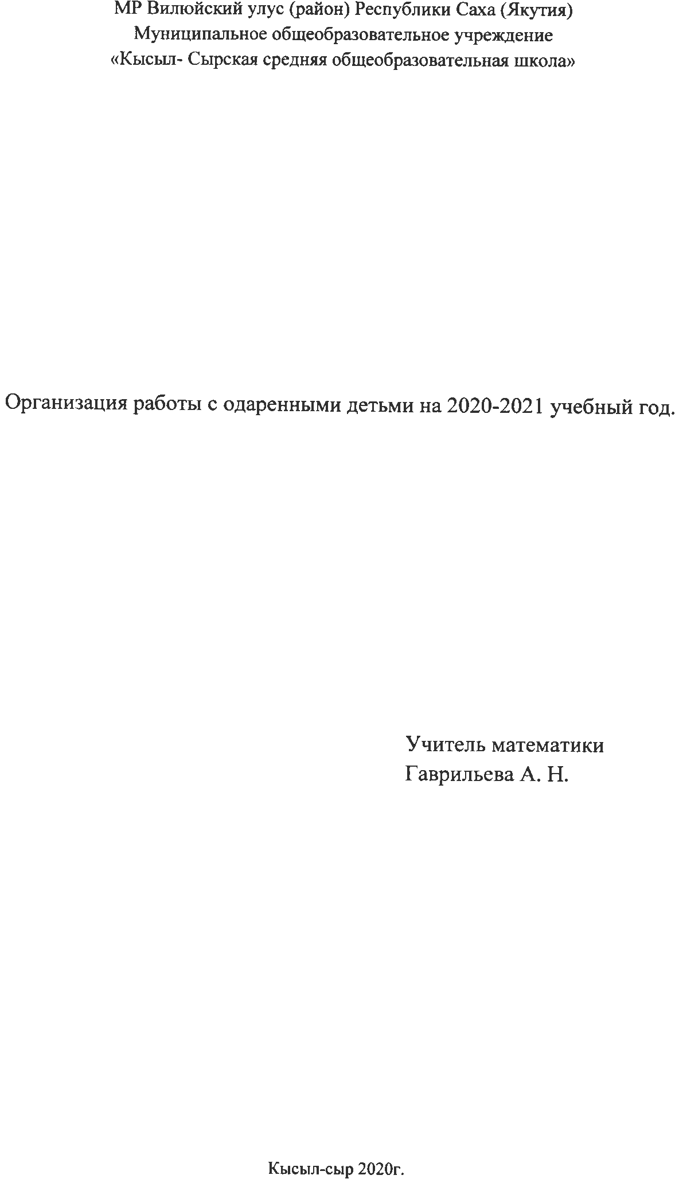
Цель:
- Развитие у обучающихся интереса к творческой и исследовательской деятельности, к выполнению сложных заданий, способности мыслить творчески, а также укрепление в них уверенности в своих силах.
- Создание условий для оптимального развития одаренных детей.
Задачи:
- выявить способных и одаренных детей, проявляющих интерес к точным наукам;
- использовать индивидуальный подход в работе с одаренными учащимися на уроках естественно-математического цикла и во внеурочное время с учетом возрастных и индивидуальных особенностей детей;
- вовлекать учащихся в различные внеурочные конкурсы, интеллектуальные игры, олимпиады, позволяющие учащимся проявлять свои возможности.
Методы работы:
- анкетирование, опрос;
- собеседование;
- тестирование;
- анализ научных источников;
- творческие работы;
- метод прогнозирования;
- метод исследования проблемы.
Формы работы с одаренными учащимися:
- творческие мастерские;
- групповые занятия с сильными учащимися;
- кружковые занятия;
- интеллектуальные конкурсы;
- интеллектуальный марафон;
- участие в предметных олимпиадах;
- работа по индивидуальным планам;
- научно-исследовательские конференции;
Направления программы:
- Диагностика обучающихся – оценка общей одаренности.
- Работа со способными и одаренными детьми на уроках.
- Использование системы заданий повышенной сложности:
- задания на развитие логического мышления, нахождение общего, частного, промежуточного понятий, расположение понятий от более частных к более общим.
- задания на развитие творческого мышления – выполнение творческих работ обучающимися.
- задания на составление учебных проектов.
- задания на прогнозирование ситуаций.
- Внеклассная работа с обучающимися – создание постоянных и временных групп (групп по подготовке к олимпиадам, конкурсам, конференциям) с учетом интересов учащихся.
- Основной принцип работы – принцип «обогащения».
Ресурсное обеспечение программы:
- наличие учебной аудитории;
- библиотечный фонд – наличие литературы;
- цифровые ресурсы – ИКТ.
Этапы работы
I этап – аналитический – при выявлении одаренных детей учитываются их успехи в какой-либо деятельности. Творческий потенциал ребенка может получить развитие в разных образовательных областях, но наиболее естественно, сообразно предмету – в области математического развития. В связи с этим следует вовлекать учащихся в различные виды умственной, поисково-познавательной и творческой деятельности.
II этап – диагностический – индивидуальная оценка познавательных, творческих возможностей и способностей ребенка. На этом этапе проводятся групповые формы работы: конкурсы, «мозговые штурмы», ролевые тренинги, научно-практические работы, творческие зачеты, проектные задания, участие в интеллектуальных олимпиадах, марафонах, проектах, объединениях дополнительного образования и кружках.
III этап – этап формирования, углубления и развития способностей учащихся.
План индивидуальной работы с одарёнными детьми

Мероприятия | Форма | Сроки проведения
Урочные и внеурочные мероприятия
Индивидуальные занятия | консультация | 1 раз  в неделю
Участие в школьных предметных олимпиадах | олимпиада по математике | 1 раз в год
Участие в районных предметных олимпиадах | олимпиада по математике | 1 раз в год
Конкурсы школьного уровня |  | В течение года
Конкурсы муниципального и регионального уровней. |  | В течение года

